Педагогический совет
Тема:
«Региональный стандарт педагогических технологий как ключевой фактор качества образования и развития детей»
Теоретическая часть
- Управление развитием профессиональных компетенций педагогов. (ответственная-директор С.В.Зянтерекова)
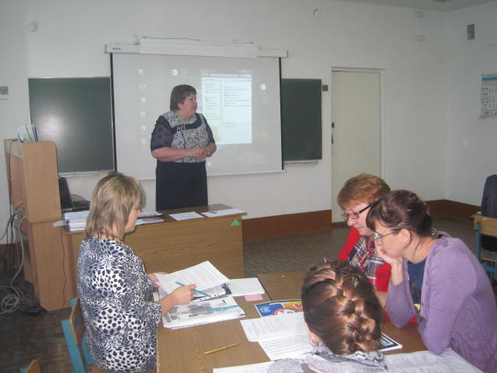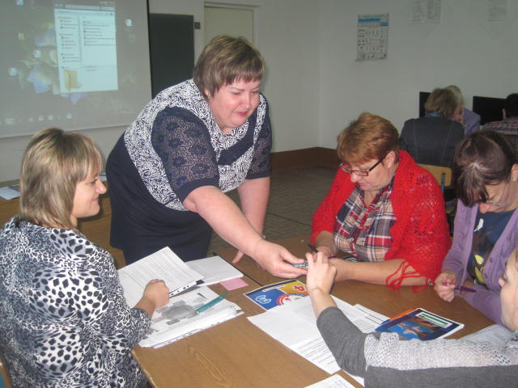

Практическая часть
- Эффективные приёмы и формы работы с учебником. Работа с текстом учебника на разном предметном материале. (ответственная- учитель начальных классов Л.В.Шипичкина)
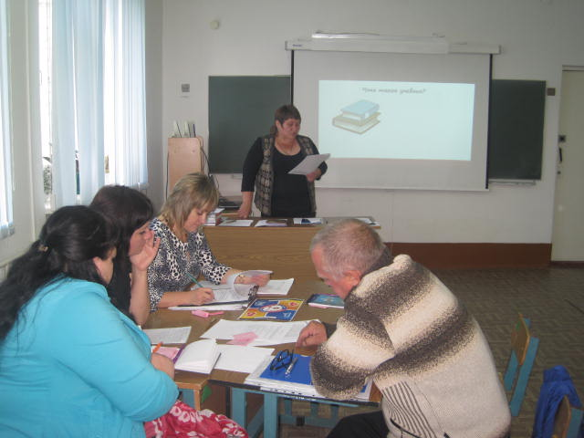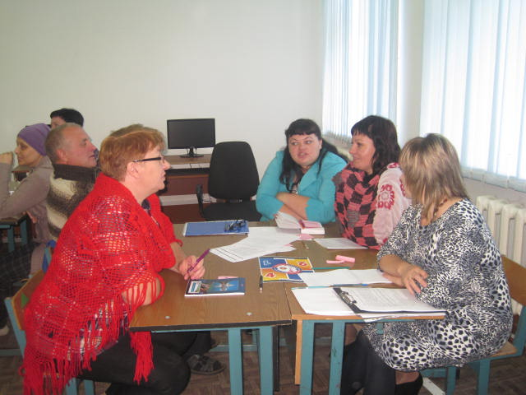

- Логические действия. (Ответственная – учитель математики Н.А.Шулгина)
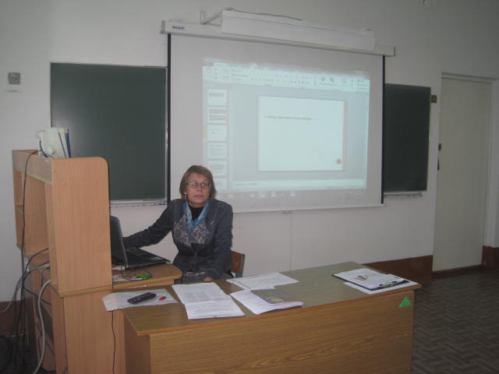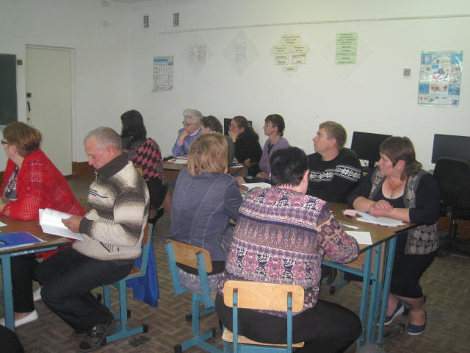
- Объёмный текст. (ответственная- зам.дир. по УВР Н.А.Попова)
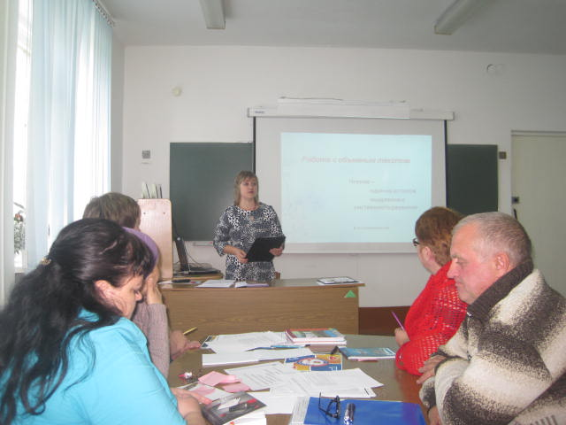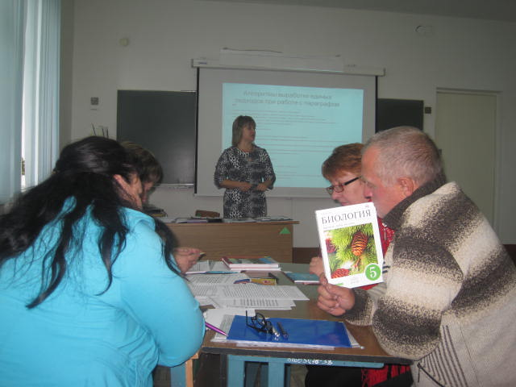
- Проектирование видов деятельности учителя и ученика на уроке. (ответственная учитель химии Н.В.Павлова)
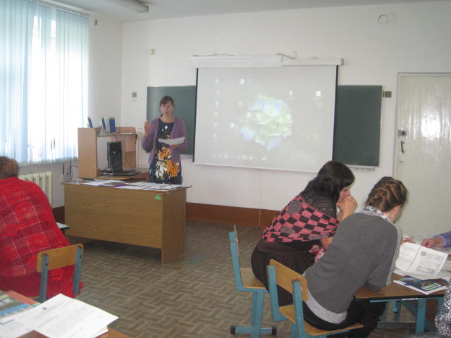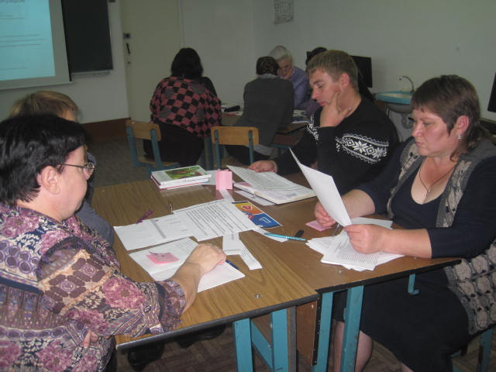

- ФГОС в ДОУ (ответственная старший воспитатель М.Ю.Сухомлинова).
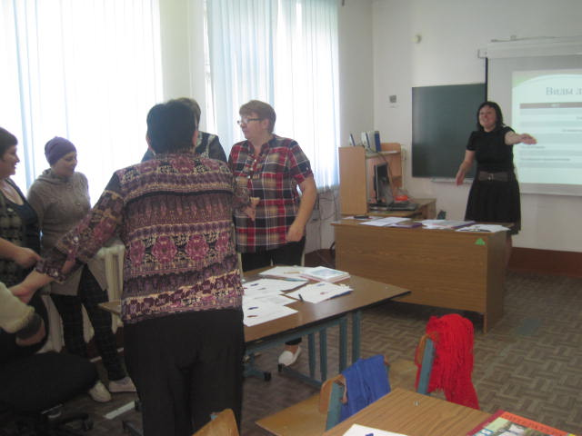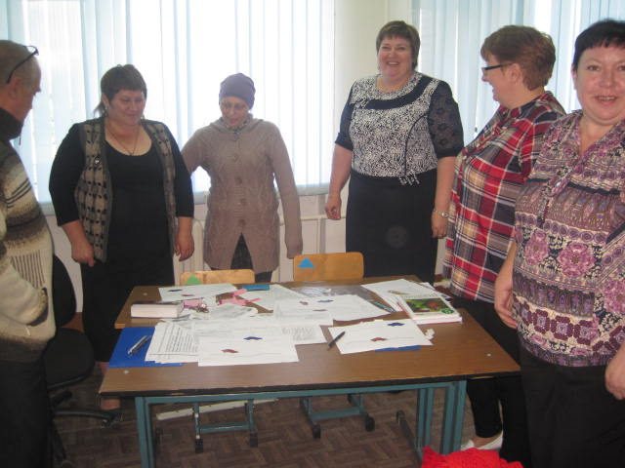

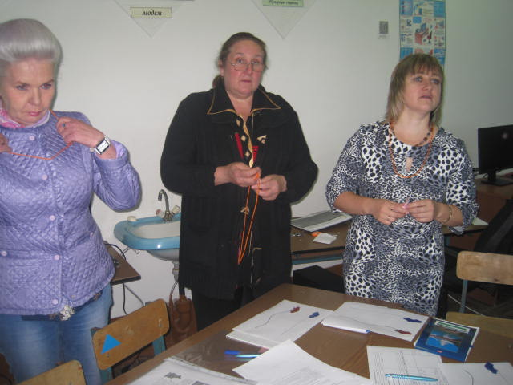
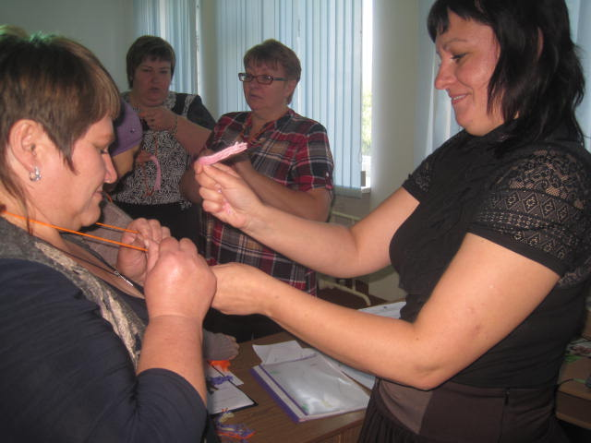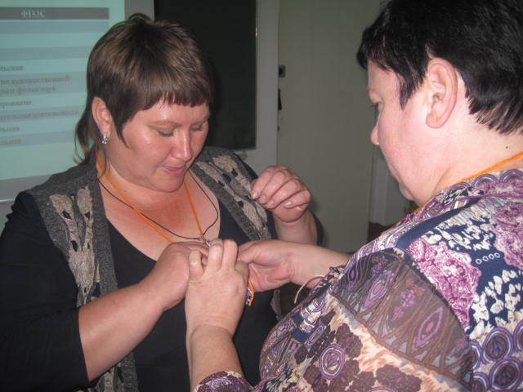
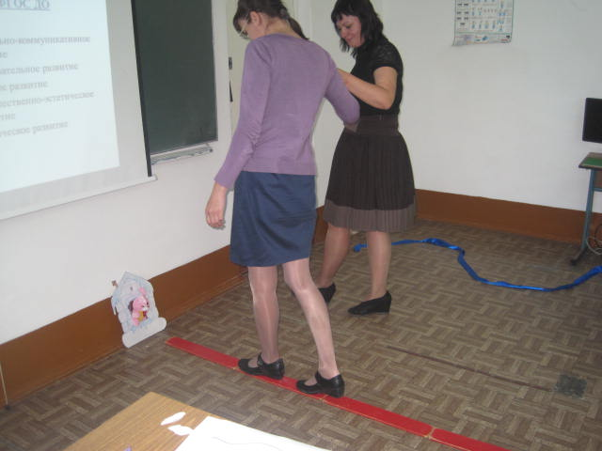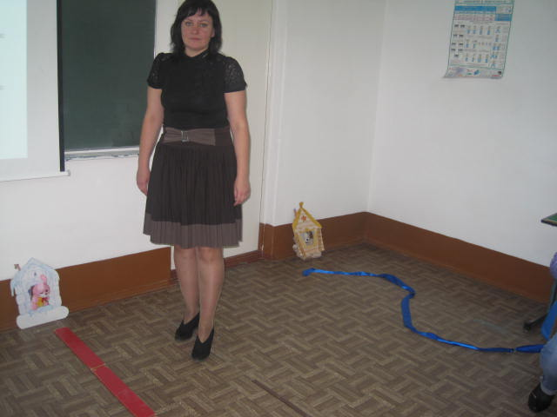
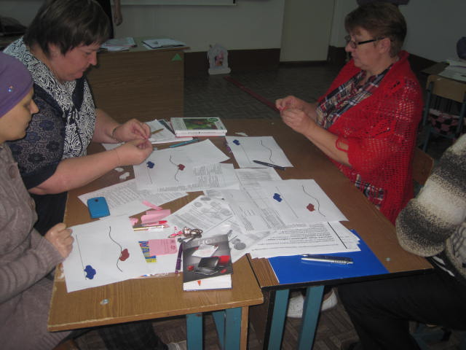

- Совершенствование професиональных компетенций учителей русского языка и литературы в области методики обучения связной устной и письменной речи в свете требований ФГОС. (ответственная учитель русского языка Л.Е.Чиняева)
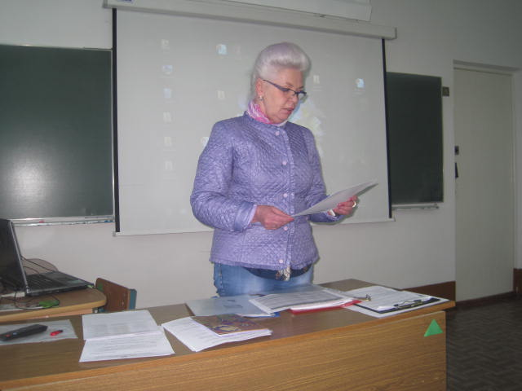

- Формирование УУД через межпредметный подход. (Ответственная -директор С.В,Зянтерекова)
